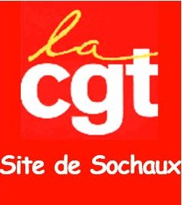
Informations CSE/CSSCT aux salariés

Ras le bol !
Hier matin en Peinture secteur BITON, Tournée A, 11 travailleurs de peinture soit 100% de l’équipe, ont posé les outils juste après la pause casse-croûte pour protester contre le manque d’effectif. Il aura fallu, en tout et pour tout, 15 minutes pour débloquer la situation et que la direction s’engage à :
- Remettre 1 personne supplémentaire en Finition,
- 2 personnes en renfort dans l’équipe,
Nos militants étaient intervenus la semaine dernière auprès de la direction pour dénoncer ces conditions de travail insupportables : Elle était donc parfaitement au courant de la situation et n’a rien fait sur le fond.
Seule l’action collective et l’arrêt de travail des salariés de l’équipe ont fait reculer la direction
Section syndicale CGT de PEINTURE – 02/02/2021

